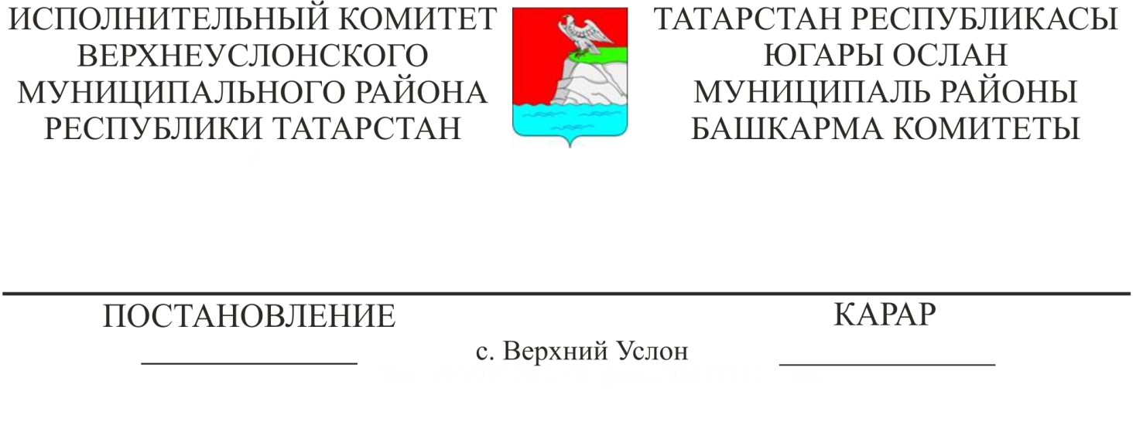

«Татарстан Республикасы Югары Ослан муниципаль районы территориясендә гомумтаралган файдалы казылмалар чыгарганда, шулай ук файдалы казылмалар чыгаруга бәйле булмаган җир асты корылмаларын төзегәндә җир асты байлыкларыннан файдалануга һәм саклауга муниципаль контрольне гамәлгә ашырганда тикшерүләр үткәрүнең административ регламентын раслау турында» Татарстан Республикасы Югары Ослан муниципаль районы Башкарма комитеты җитәкчесенең 2020 елның 20 маендагы 360 номерлы карарын юкка чыгару турында

Казан районара табигать саклау прокуратурасының 2021 елның 9 декабрендәге 02-06-2021/8 номерлы протесты нигезендә, федераль законнарга каршы килә торган норматив хокукый акт, «Россия Федерациясендә дәүләт контроле (күзәтчелеге) һәм муниципаль контроль турында» Федераль законны кабул итүгә бәйле рәвештә Россия Федерациясенең аерым закон актларына үзгәрешләр кертү хакында» 2021 елның 11 июнендәге 170-ФЗ номерлы Федераль законның 5 статьясындагы 3 өлеше нигезендә «Җир асты байлыклары турында» 1992 елның 21 февралендәге Россия Федерациясе Законының 5 статьясындагы 5 пункты нигезендә гомумтаралган файдалы казылмалар чыгарганда җирле үзидарә органнары вәкаләтләренә һәм җир асты байлыкларыннан файдалануны тикшереп торуны, шулай ук файдалы казылмалар чыгаруга бәйле булмаган җир асты корылмаларын төзегәндә, үз көчен югалткан дип танылган җир асты байлыкларыннан файдалануга бәйле булмаган корылмаларны төзүне күздә тота. Муниципаль хезмәтләр күрсәтүнең административ регламентларын актуальләштерү максатларында, Югары Ослан муниципаль районы Башкарма комитеты
КАРАР БИРӘ:

1. «Татарстан Республикасы Югары Ослан муниципаль районы территориясендә гомумтаралган файдалы казылмалар чыгарганда, шулай ук файдалы казылмалар чыгаруга бәйле булмаган җир асты корылмаларын төзегәндә җир асты байлыкларыннан файдалануга һәм саклауга муниципаль контрольне гамәлгә ашырганда тикшерүләр үткәрүнең административ регламентын раслау турында» Татарстан Республикасы Югары Ослан муниципаль районы Башкарма комитеты җитәкчесенең 2020 елның 20 маендагы 360 номерлы карарын гамәлдән чыгарырга.
2. Әлеге карарны мәгълүмат стендларында халыкка игълан итәргә һәм Татарстан Республикасы Югары Ослан муниципаль районының рәсми сайтында урнаштырырга.
3. Әлеге карарның үтәлешен контрольдә тотуны Башкарма комитет җитәкчесенең Социаль-икътисади үсеш буенча урынбасарына йөкләргә.

Башкарма комитет җитәкчесе И.И. Шакиров

А.А. Артемьева
2021-662

